Отчёт по лабораторной работе 15
Настройка сетевого журналирования
Заур Мустафаев
Содержание

1 Цель работы
Получение навыков по работе с журналами системных событий.

2 Выполнение работы

2.1 Настройка сервера сетевого журнала
- На виртуальной машине server был создан файл конфигурации сетевого хранения журналов. Для этого выполнен переход в каталог /etc/rsyslog.d, после чего создан файл netlog-server.conf.
- В файле /etc/rsyslog.d/netlog-server.conf включён приём сообщений журнала по протоколу TCP на порту 514. Для этого были добавлены директивы загрузки модуля TCP и запуска TCP-сервера rsyslog.
- 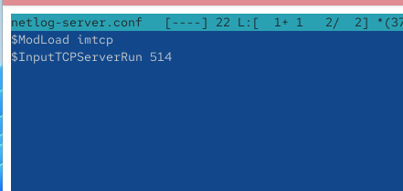
- Рис. 1: Конфигурация netlog-server.conf
- После внесения изменений служба rsyslog была перезапущена. С помощью утилиты lsof проверено, что служба прослушивает TCP-порт 514 и готова принимать входящие соединения.
- 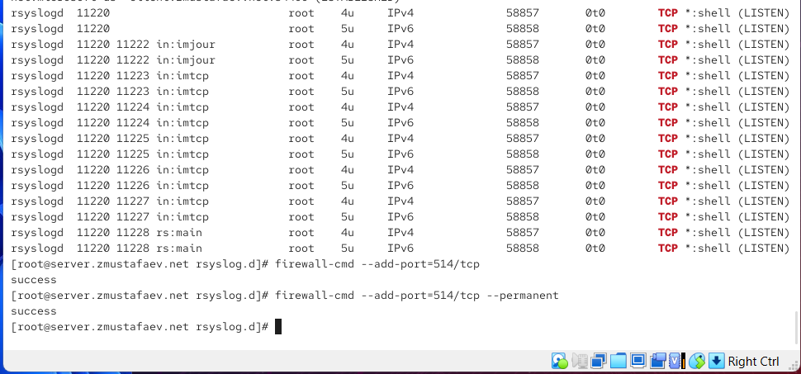
- Рис. 2: Проверка прослушиваемых портов rsyslog
- Для обеспечения сетевого доступа к серверу журналов были добавлены правила межсетевого экрана, разрешающие входящие подключения к TCP-порту 514. Изменения применены как временно, так и на постоянной основе.
- 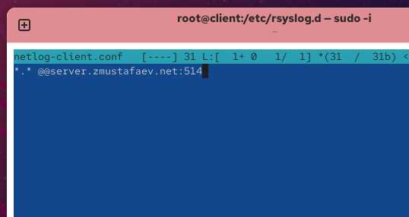
- Рис. 3: Настройка firewall для порта 514

2.2 Настройка клиента сетевого журнала
- На виртуальной машине client в каталоге /etc/rsyslog.d создан файл конфигурации netlog-client.conf, предназначенный для настройки пересылки журналов на удалённый сервер.
- В файле /etc/rsyslog.d/netlog-client.conf включено перенаправление всех сообщений журнала на сервер по TCP-протоколу на порт 514 с использованием синтаксиса @@, что указывает на надёжную TCP-передачу.
- 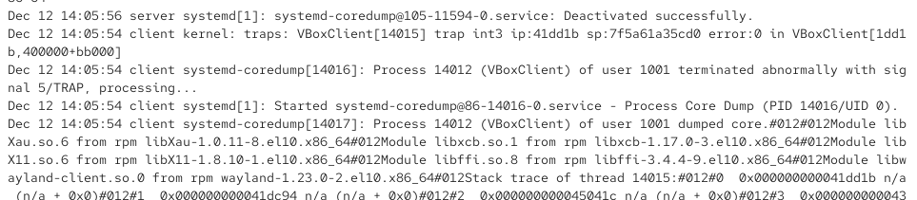
- Рис. 4: Конфигурация netlog-client.conf
- После изменения конфигурации служба rsyslog на клиенте была перезапущена для применения новых настроек.

2.3 Проверка приёма и просмотра журналов
- На сервере выполнен просмотр системного журнала /var/log/messages в режиме реального времени с помощью команды tail -f. Установлено, что в журнале отображаются сообщения как от локальной системы, так и от удалённого клиента.
- 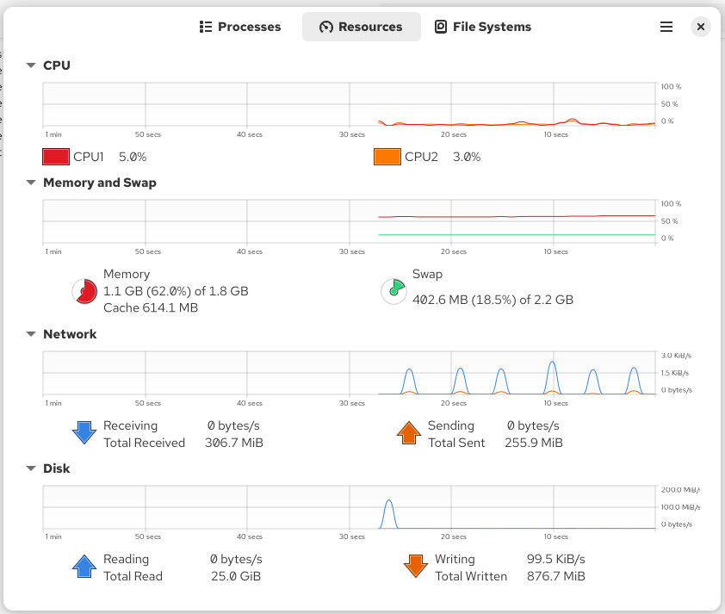
- Рис. 5: Просмотр сообщений журнала на сервере
- Под пользовательской сессией на сервере была запущена графическая утилита gnome-system-monitor, с помощью которой выполнен анализ нагрузки на ресурсы системы и сетевой активности.
- 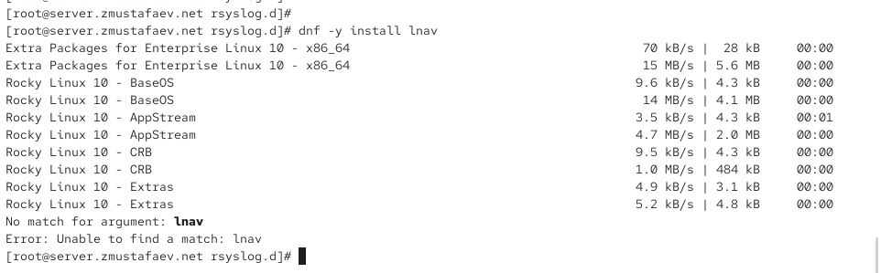
- Рис. 6: Мониторинг ресурсов системы
- Выполнена попытка установки консольного просмотрщика журналов lnav. В процессе установки получено сообщение об отсутствии пакета в доступных репозиториях, что свидетельствует о необходимости дополнительной настройки источников пакетов либо использования альтернативных средств.
- 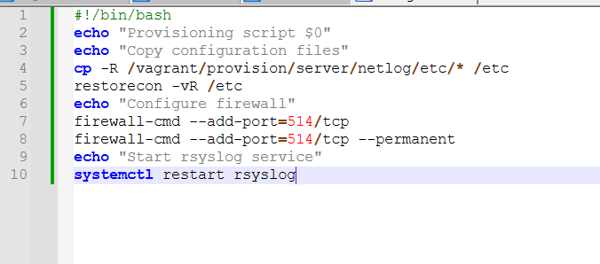
- Рис. 7: Попытка установки lnav

2.4 Автоматизация настройки с помощью provisioning-скриптов
- На виртуальной машине server в каталоге /vagrant/provision/server создана структура каталогов для хранения конфигурационных файлов сетевого журнала. В неё был скопирован файл netlog-server.conf с сохранением структуры каталогов.
- В каталоге /vagrant/provision/server создан исполняемый скрипт netlog.sh, предназначенный для автоматической настройки сервера сетевого журнала. Скрипт выполняет копирование конфигурационных файлов, настройку межсетевого экрана и перезапуск службы rsyslog.
- 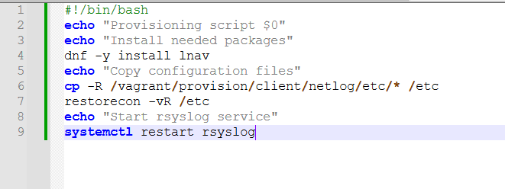
- Рис. 8: Provisioning-скрипт сервера
- Аналогичный provisioning-скрипт был подготовлен для клиентской виртуальной машины и включает установку необходимых пакетов, копирование конфигурации и перезапуск службы rsyslog, что обеспечивает автоматическую настройку клиента сетевого журнала.

3 Вывод
В ходе работы был настроен сервер сетевого журнала на основе rsyslog. Реализован приём журналов по TCP-протоколу на порту 514, а также настроена пересылка сообщений с клиентской виртуальной машины на сервер. Проверена корректность приёма и отображения журналов, выполнена настройка межсетевого экрана и подготовлены provisioning-скрипты для автоматизации развёртывания, что упрощает повторную настройку среды и снижает вероятность ошибок.

4 Контрольные вопросы
- Какой модуль rsyslog вы должны использовать для приёма сообщений от journald?
Для приёма сообщений от journald используется модуль imjournal.
- Как называется устаревший модуль, который можно использовать для включения приёма сообщений журнала в rsyslog?
Устаревшим модулем является imuxsock, который получает сообщения через сокет /dev/log.
- Чтобы убедиться, что устаревший метод приёма сообщений из journald в rsyslog не используется, какой дополнительный параметр следует использовать?
Необходимо использовать параметр UseJournal="on" в настройках модуля imjournal, чтобы rsyslog работал напрямую с journald.
- В каком конфигурационном файле содержатся настройки, которые позволяют вам настраивать работу журнала?
Основные настройки журнала systemd находятся в файле /etc/systemd/journald.conf.
- Каким параметром управляется пересылка сообщений из journald в rsyslog?
Пересылка сообщений управляется параметром ForwardToSyslog в файле journald.conf.
- Какой модуль rsyslog вы можете использовать для включения сообщений из файла журнала, не созданного rsyslog?
Для чтения сообщений из произвольных файлов используется модуль imfile.
- Какой модуль rsyslog вам нужно использовать для пересылки сообщений в базу данных MariaDB?
Для пересылки сообщений в MariaDB используется модуль ommysql.
- Какие две строки вам нужно включить в rsyslog.conf, чтобы позволить текущему журнальному серверу получать сообщения через TCP?
Необходимо добавить следующие строки:
$ModLoad imtcp
$InputTCPServerRun 514
- Как настроить локальный брандмауэр, чтобы разрешить приём сообщений журнала через порт TCP 514?
Для этого используются команды:
firewall-cmd --add-port=514/tcp
firewall-cmd --add-port=514/tcp --permanent

